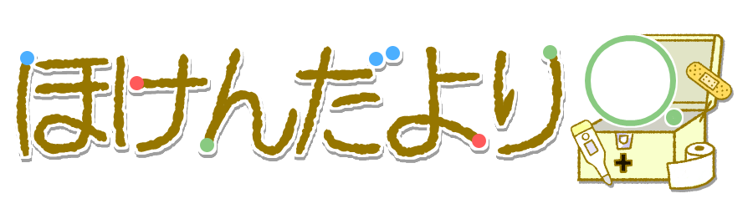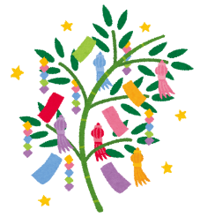

７月

令和６年７月１日

新島中学校　保健室

はりもれていますが、さはわらずいています。このはやがちたり、もにれなかったりすることもあるので、バテやにをつけてほしいです。こまめなとしいをり、このもにりえていきましょう！、さらにさがすとわれるので、でもにをじながら、にりんでいきたいといます。

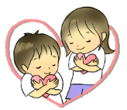

*７月１日は「こころの」*

　　１９９８７にされた「」にちなんで、が１９９８より７を「こころの」としました。こころのにするしいと、すべてのにこころののさをえてもらいたいといういからつくられました。

☆こころのをチェックしてみる。

☆いますぐできるセルフケア

≪からだ≫

≪やる≫

-10 -5 0 5 10

-10 -5 0 5 10



がい

エネルギーいっぱい！

！

≪コミュニケーション≫

-10 　-5 0 5 10

がければいほど

あなたのこころは！

がいときは、↓の

セルフケアをおこなってみよう。



できると

ちをす

ちをせていない

ひとりぼっちだとじる

ちいさな

「ごほうびタイム」をつくる

ふかしをせず、

きてをあびる

ちをに

きしてみる

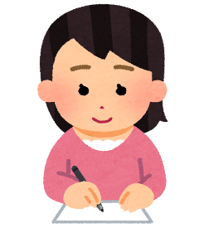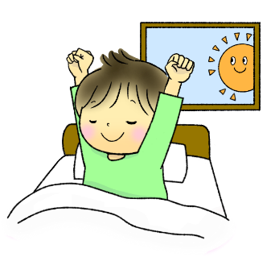

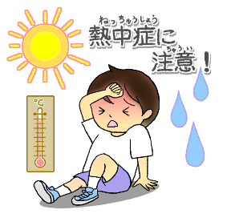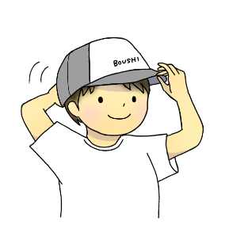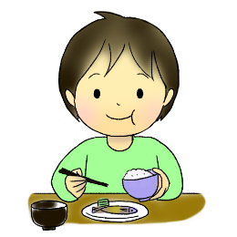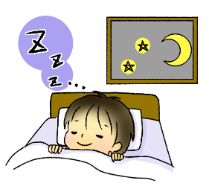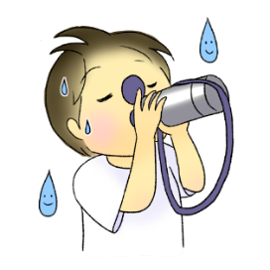

３しっかり

べる

な

・を

する

こまめな・

*、きき！*

は、「」「からだ」「」の

3つのでこるとえられます。

**◎その１　「」**

がい／がい／がい／

にくなった／めった

◎その２　「からだ」

などの／／／や

◎その３　「」

しいやれない／でのでの／をしない

これらのがなるとがうまくいかなくなります。

すると、からだにがたまりがしてになってしまいます❕

★にならないために

・でもゆだんせず、エアコンやなどでをする。

・しぶりにをするときは、いにする。

・のいときは、をしない。

からだ